Для того что бы подать заявку на обучение через сайт mos.ru необходимо:
- Войти в личный кабинет пользователя на сайте mos.ru /зарегистрироватся и войти);
- В каталоге услуг выбрать раздел «Образование»,далее «Дополнительное» далее выбрать раздел «Запись в кружки, спортивные секции и дома творчества» и нажать кнопку «Получить услугу»;
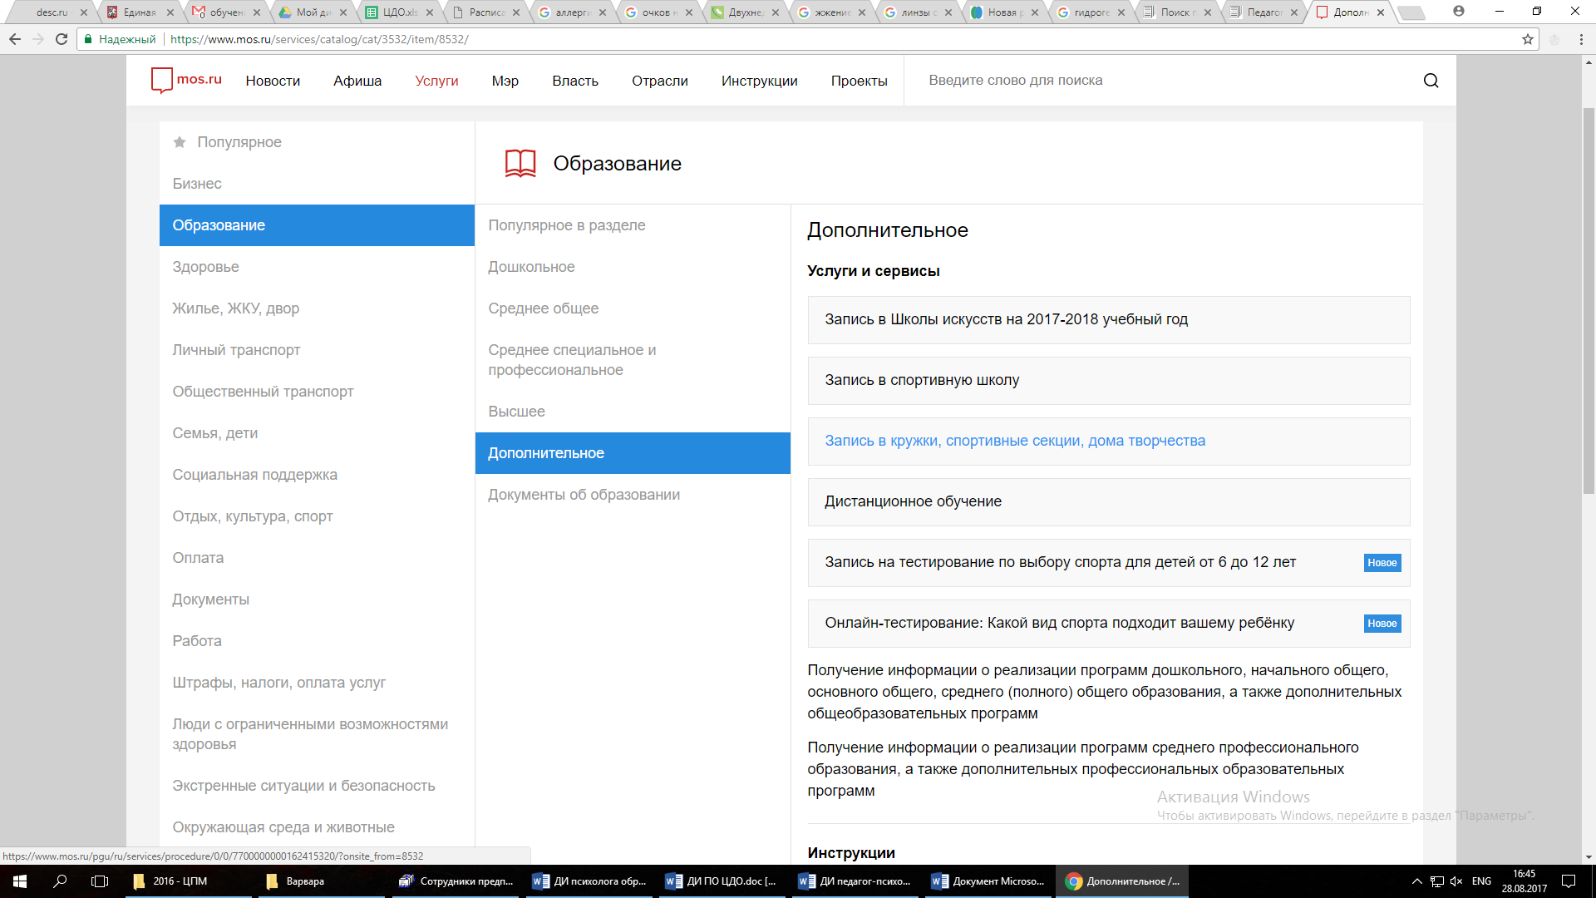

- Для поиска кружков нашего учреждения необходимо:
Вариант 1
- В открывшемся окне открыть вкладку «Расширенный поиск»;
- в строке «Наименование учреждения» ввести название учреждения - ГАОУ ДПО ЦПМ, далее далее нажать кнопку «Поиск»;
- В отобразившихся результатах найти необходимый кружок и подать заявление» (посмотреть заявление и его статус Вы можете в личном кабинете пользователя).
Вариант 2
- В открывшейся окне в строке для поиска ввести название кружка;
- В отобразившихся результатах найти кружки ГАОУ ДПО ЦПМ и подать заявление»
(посмотреть заявление и его статус Вы можете в личном кабинете пользователя).
